|  |  |  |  |  |
| --- | --- | --- | --- | --- |
| Возможности/обязанности | Роли | | | |
| Пользователь | Инженер | Администратор | Менеджер |
| Просмотр журнала событий без ограничений | - | - | + | + |
| Просмотр ограниченный журнал событий (только события подразделения, происшествия и те, к которым есть причастность) | + | + | - | - |
| Управление (регистрация/блокировка) составом администраторов | - | - | - | + |
| Управление (регистрация/блокировка/изменение зоны ответственности) составом инженеров | - | - | + | - |
| Управление (добавление/удаление) перечнем подразделений | - | - | + | - |
| Переназначение инженеров на выполнение инцидентов/запросов (эскалация) | - | - | + | - |
| Просмотр отчетов о запросах по подразделениям | - | - | + | - |
| Просмотр отчетов о инцидентах с превышенной нормой выполнения | - | - | + | - |
| Создание инцидентов/запросов | + | - | - | - |
| Просмотр инцидентов/запросов | + | + | + | - |
| Взятие в работу инцидента/запроса (если текущий статус «Создан») | - | + | - | - |
| Отправка запроса на добавление дополнительной информации по инциденту/запросу | - | + | - | - |
| Добавление дополнительной информации по инциденту/запросу | + | - | - | - |
| Отправка заявки на эскалацию инцидента/запроса | - | + | - | - |
| Отправка заявки на закрытие инцидента/запроса (от инженера к пользователю) | - | + | - | - |
| Подтверждение разрешения инцидента/запроса | + | - | - | - |
| Опровержение разрешения инцидента/запроса (эскалация) | + | - | - | - |

|  |  |  |
| --- | --- | --- |
| Роль | Почта | Пароль |
| Менеджер | kastrelm@gmail.com | pass1234 |
| Администратор | admin1@gmail.com | 4&@UYmt#M#erYs0C |
| Администратор | admin2@gmail.com | JgH6a0YXy! |
| Администратор | admin3@gmail.com | OehjdF=%2Z8 |
| Инженер | engineer1@gmail.com | V5P&V@ncYV£KiVB |
| Инженер | engineer2@gmail.com | dM0FfF5L8Gu+L |
| Инженер | engineer3@gmail.com | bJTLD=ku!D+ |
| Пользователь | user1@gmail.com | pass1234 |

# Авторизация / Регистрация

Авторизация (Рисунок 1) производится по адресу эл. почты и паролю. Авторотационные данные для менеджера неизменные и заданы разработчиком; для администратора выдаются при создании менеджером; для инженеров выдаются при создании администратором. Обычные пользователи регистрируются самостоятельно (Рисунок 2). Выход из аккаунта производится нажатием на в кнопку на странице профиля в верхнем правом углу (Рисунок 3).

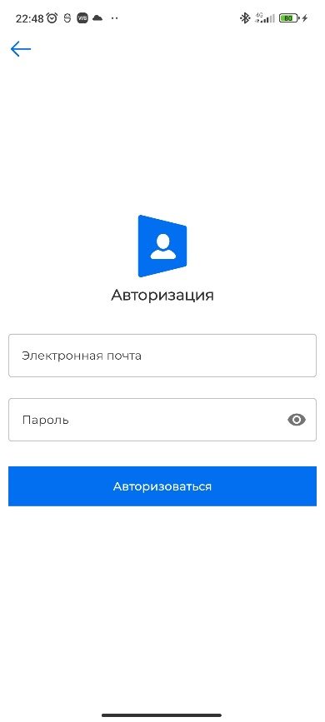

Рисунок

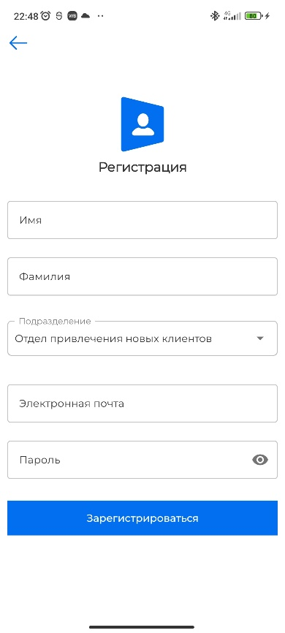

Рисунок

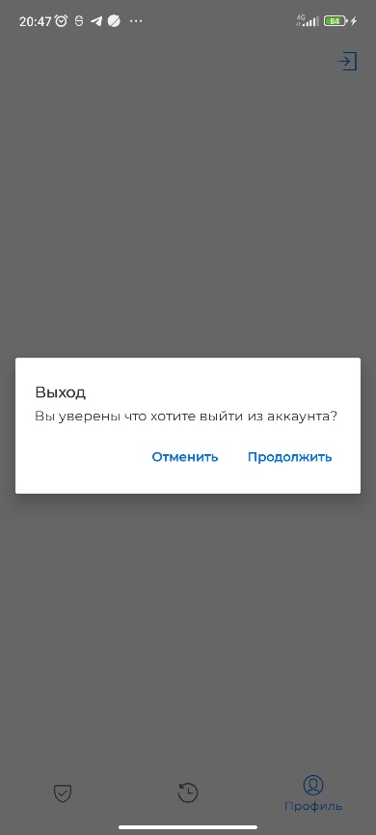

Рисунок

# МенЕджер

Менеджер занимаемся управлением составом администраторов: регистрация (Рисунок 4; Рисунок 5) и блокировка (Рисунок 6). Кроме того, менеджеру доступны журнал событий сервиса без ограничений (Рисунок 7).

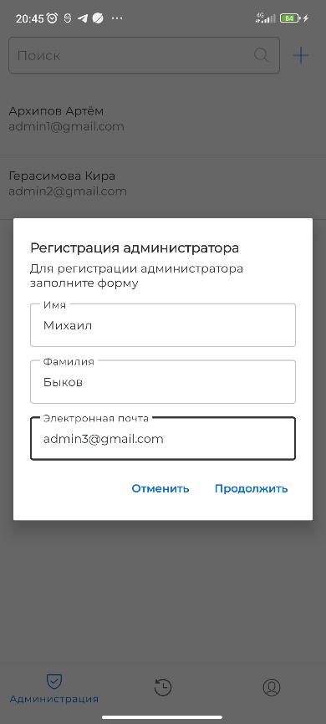

Рисунок

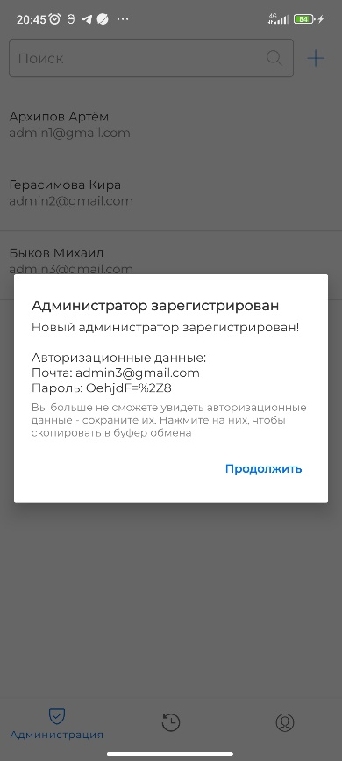

Рисунок

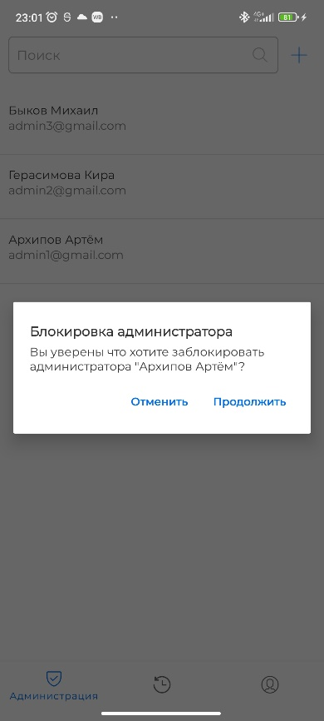

Рисунок

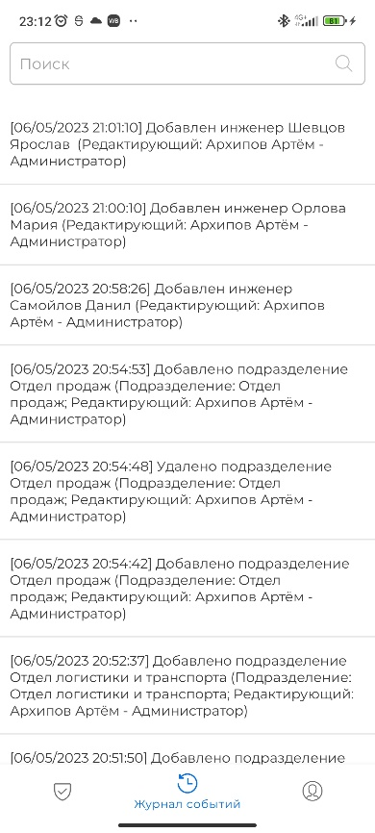

Рисунок

# Администратор

Администратор может:

* Управлять составом инженеров (Рисунок 8): регистрация (Рисунок 9; Рисунок 10), блокировка (Рисунок 11), изменение зоны ответственности (редактирования перечня доступных подразделений) (Рисунок 12);
* Управление составом подразделений (Рисунок 13): добавление (Рисунок 14), удаление (Рисунок 15);
* Проводить эскалацию инцидентов/запросов по заявкам от пользователей и инженеров (Рисунок 16; Рисунок 17). Эскалация производится через меню на экране инцидента/запроса (меню доступно только если статус «Эскалация»);
* Просмотр отчетов о запросах по подразделениям (Рисунок 18);
* Просмотр отчетов о инцидентах с превышенной нормой выполнения (Рисунок 19);

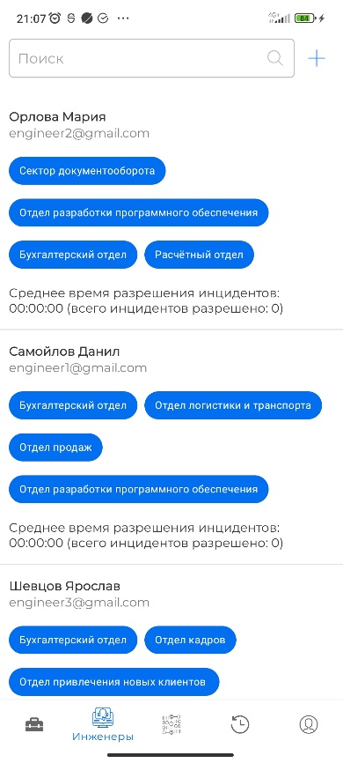

Рисунок

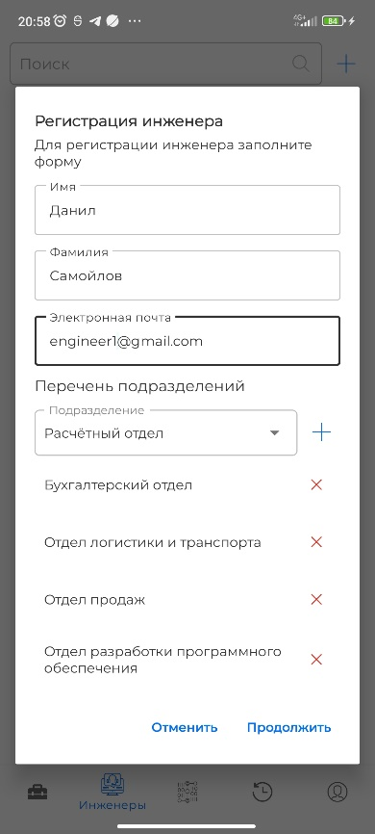

Рисунок

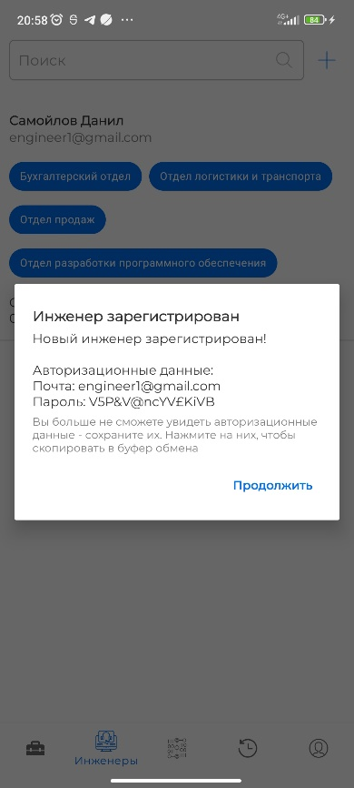

Рисунок

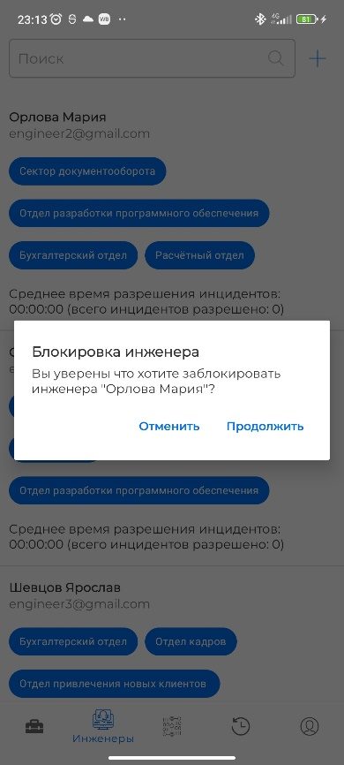

Рисунок

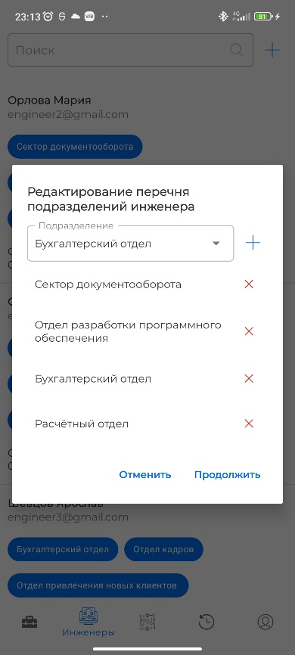

Рисунок

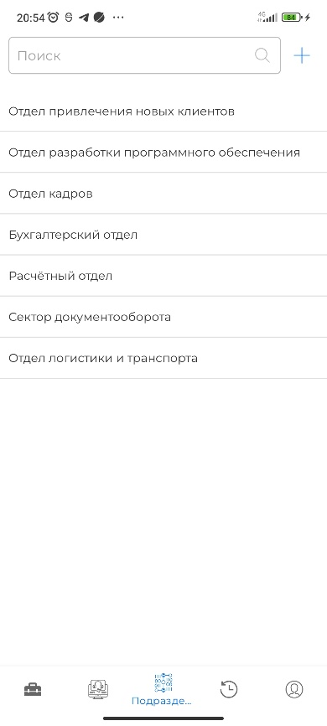

Рисунок

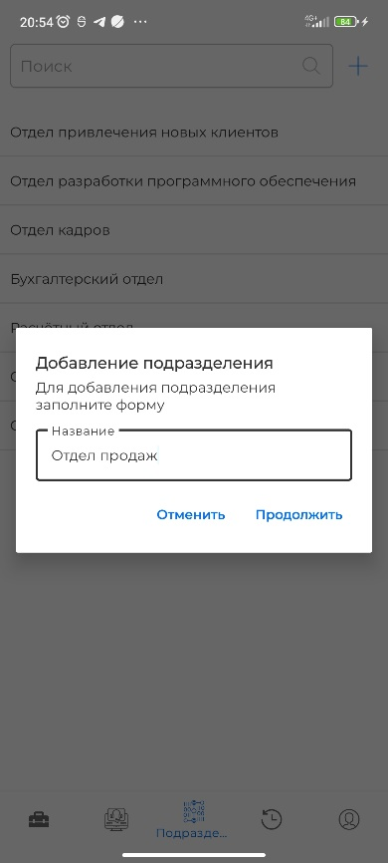

Рисунок

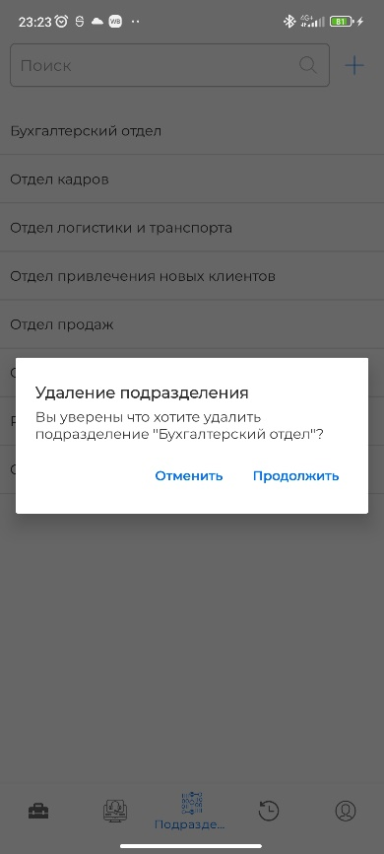

Рисунок

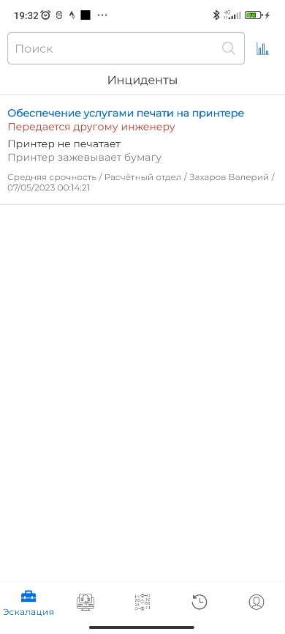

Рисунок

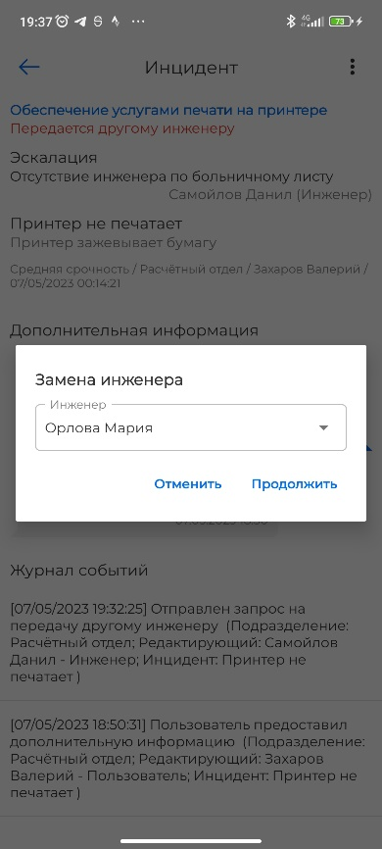

Рисунок

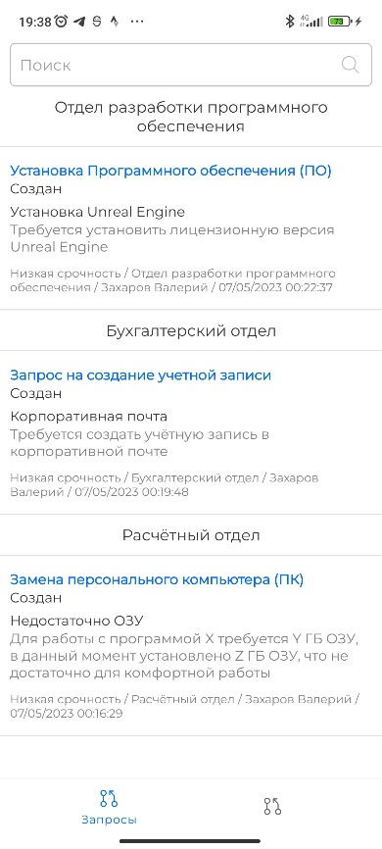

Рисунок

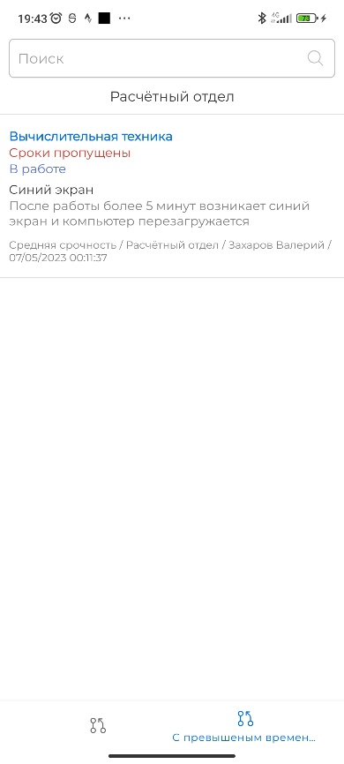

Рисунок

# Инженер

Возможности инженера:

* Просмотр инцидентов/запросов: тех, что имеют статус «Создан» (Рисунок 20) и назначенных (Рисунок 21);
* Назначение инцидента/запроса на себя (если у него статус «Создан») (Рисунок 22);
* Отправка запроса на добавление дополнительной информации (Рисунок 23). При этом необходимо добавить пользователю комментарий о том, какую информацию необходимо предоставить;
* Отправка заявки на эскалацию инцидента/запроса (Рисунок 24). При этом необходимо добавить причину или сообщение для администратора. Заявки рассматриваются администраторами;
* Отправка заявки на закрытие инцидента/запроса. Требуется подтверждение от пользователя, создавшего инцидент/запрос;
* Просмотр журнала событий по подразделениям, за которые несет ответственность (Рисунок 25).

*Заявки отправляются на экране инцидента/запроса через меню (Рисунок 26), которое вызывается нажатием на три точки (сверху слева). Меню доступно только если статус «В работе».

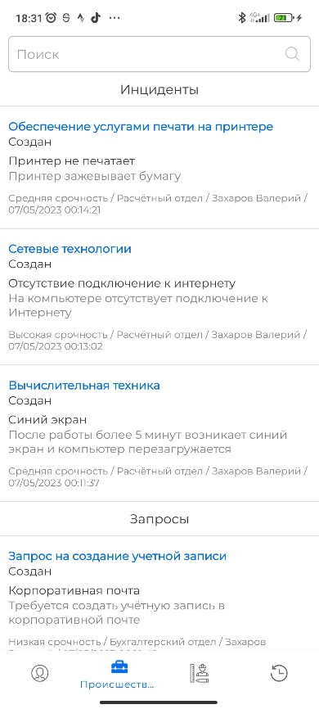

Рисунок

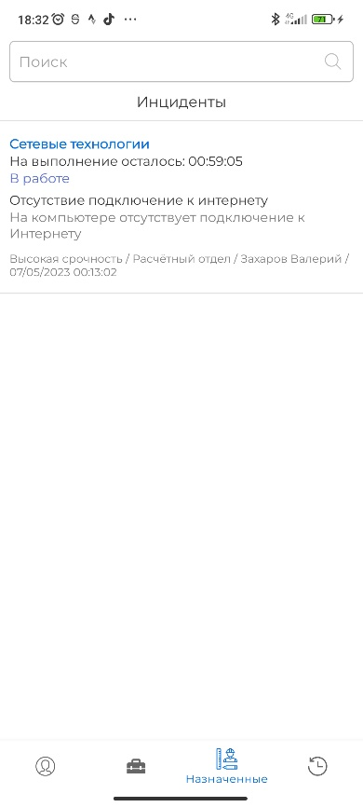

Рисунок

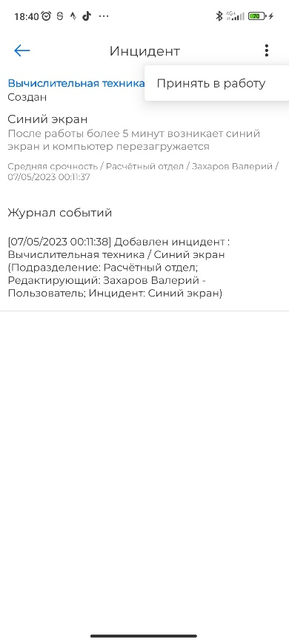

Рисунок

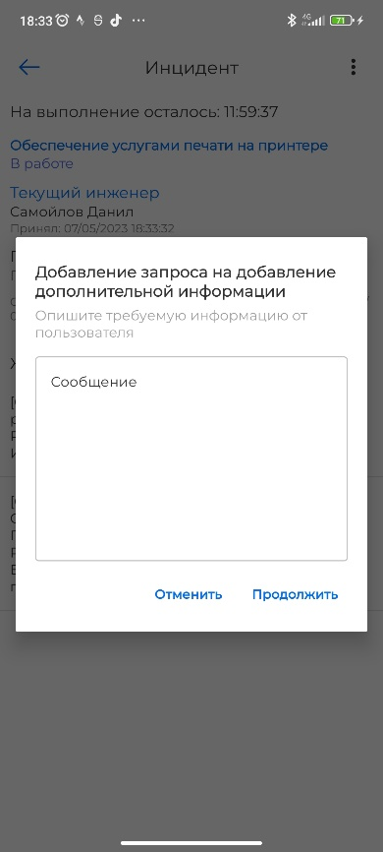

Рисунок

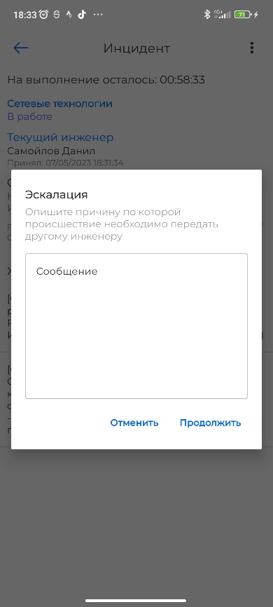

Рисунок

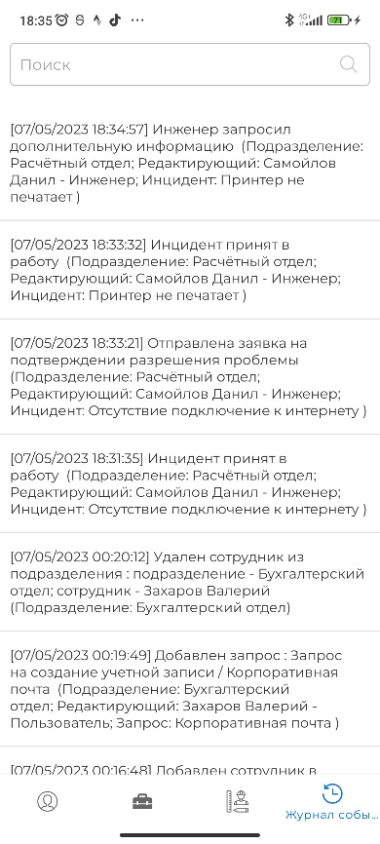

Рисунок

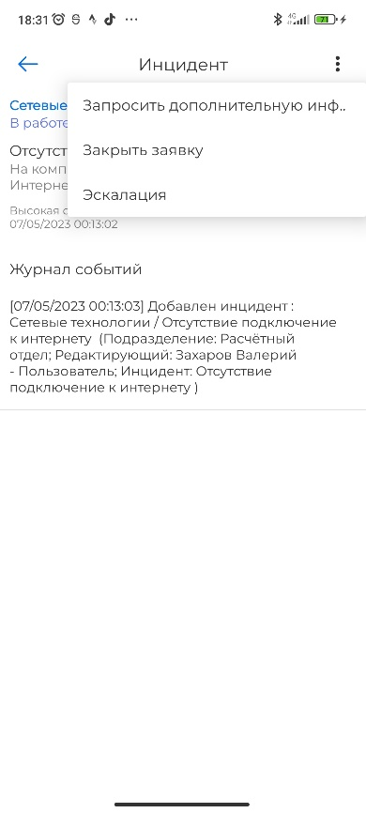

Рисунок

# Пользователь

Пользователь может:

* Создать инцидент/запрос (Рисунок 27; Рисунок 28). Производится на экране происшествий нажатием на «+» справа от поисковой строки. При создании необходимо указать тему, сообщение, уровень срочности (низкая – 36 часа, средняя – 12 часов, высокая – 1 час), категорию, к которой относится сообщение, кроме того, могут быть прикреплены фотографии;
* Просмотреть инциденты/запросы (Рисунок 29). Отображаются все инциденты/запросы, созданные пользователем и относящиеся к текущему подразделения пользователя;
* Добавить дополнительную информацию (Рисунок 30; Рисунок 31; Рисунок 32) к инциденту/запросу если установлен статус «Ожидается дополнительная информация от пользователя»;
* Подтвердить или опровергнуть разрешение инцидента/запроса (Рисунок 33; Рисунок 34). В случае опровержения инцидент/запрос будет подвержен эскалации и заявка будет отправлена администраторам на рассмотрение;
* Просмотреть журнал событий относящиеся к текущему подразделению или самому пользователю (Рисунок 35);
* Изменить подразделение, к которому относится (Рисунок 36). Для этого необходимо кликнуть по подразделению, в котором находится пользователь, на экране профиля;

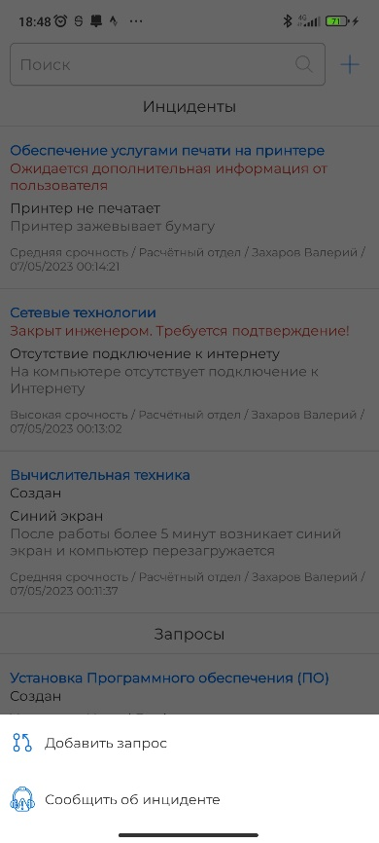

Рисунок

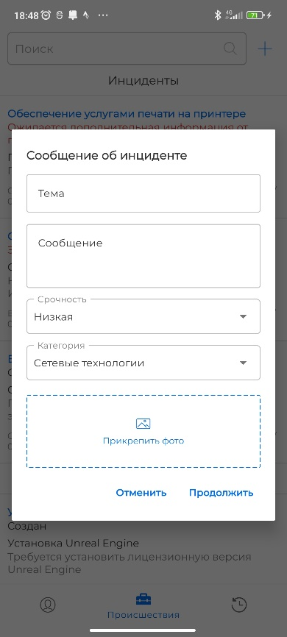

Рисунок

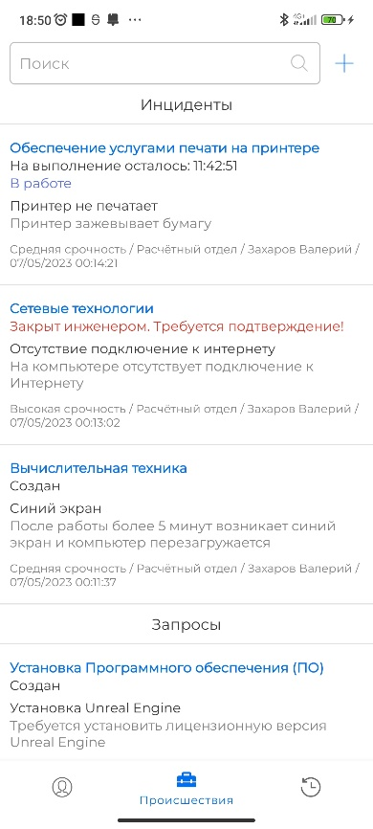

Рисунок

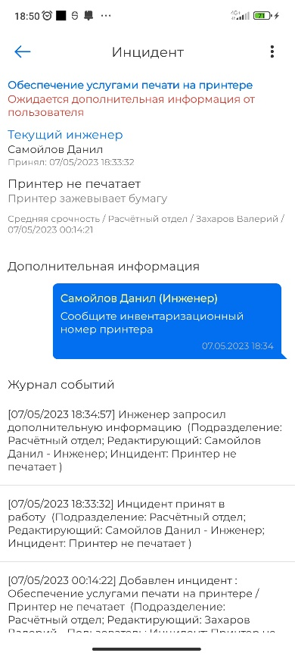

Рисунок

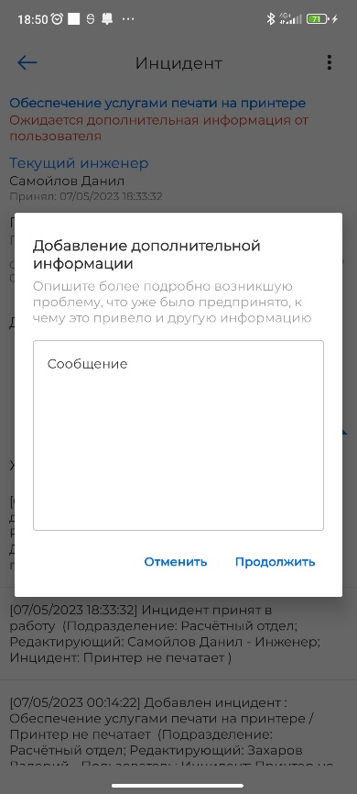

Рисунок

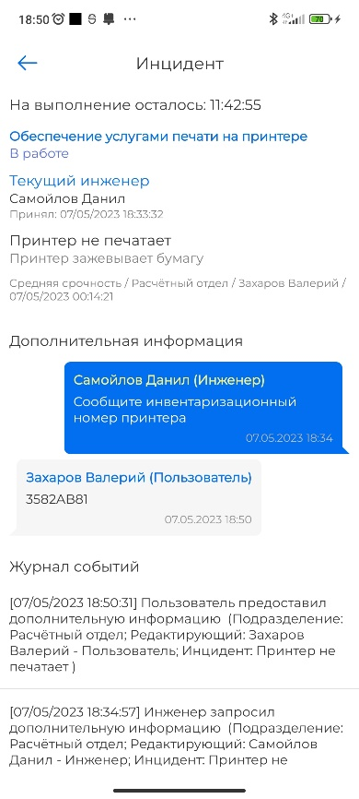

Рисунок

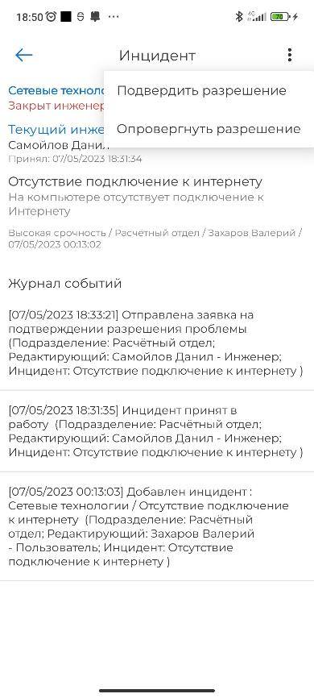

Рисунок

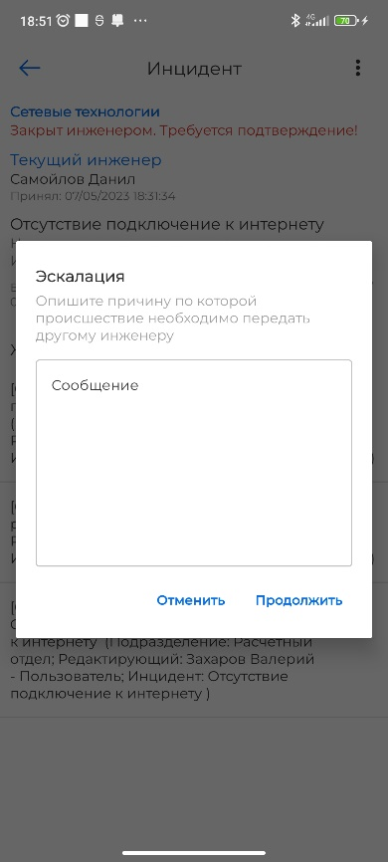

Рисунок

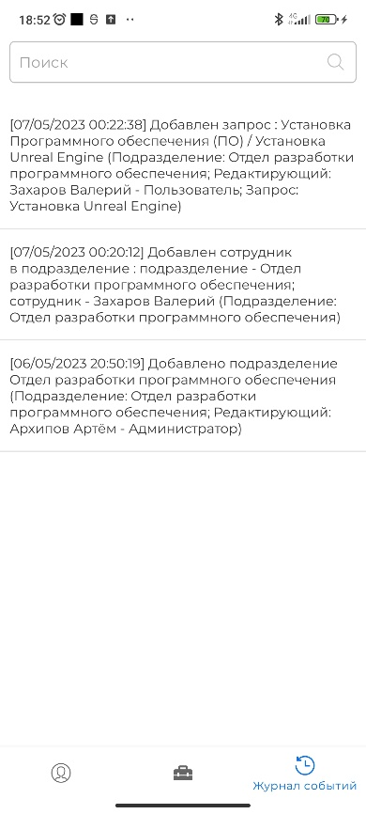

Рисунок

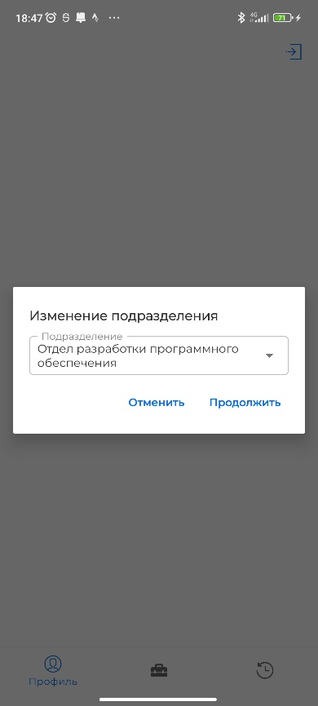

Рисунок

# ПРИМЕЧАНИЯ

1. Вызов дополнительного меню в списке для взаимодействия с пользователями, подразделениям производится долгим нажатием на необходимый элемент списка;
2. Дополнительная информация, добавленная к инциденту/запросу после создания, отображается на экране инцидента/запроса в виде «чата».
3. Отсчет времени выполнения инцидента/запроса производится от момента изменения статуса на статус «В работе» (при принятии в работу инженером, при передаче другому инженеру администратором (эскалация)), а не от момента создания.
4. Сортировка инцидентов/запросов производится по статусу и по времени (от более новых к более старым) в каждой категории статуса. Порядок отображения по статусу: «Ожидается дополнительная информация от пользователя», «Создан», «В работе», «Эскалация» / «Передается другому инженеру», «Ожидается подтверждения от пользователя о разрешении», «Разрешен»
5. Действия над инцидентом/запросом производятся через меню на экране инцидента/запроса. Меню вызывается нажатием на троеточие сверху справа. Меню видно при определенных условиях статуса текущего инцидента/запроса и роли просматривающего пользователя.
6. В случае если удаляется подразделения, то все инциденты/запросы (кроме тех, у которых статус «Завершен») подвергаются удалению.
7. Если блокируют инженера, у которого есть в работе инциденты/запросы, то эти инциденты/запросы подвергаются эскалации.